Młodzieżowa Akademia Filozoficzna
w roku szkolnym 2014/15
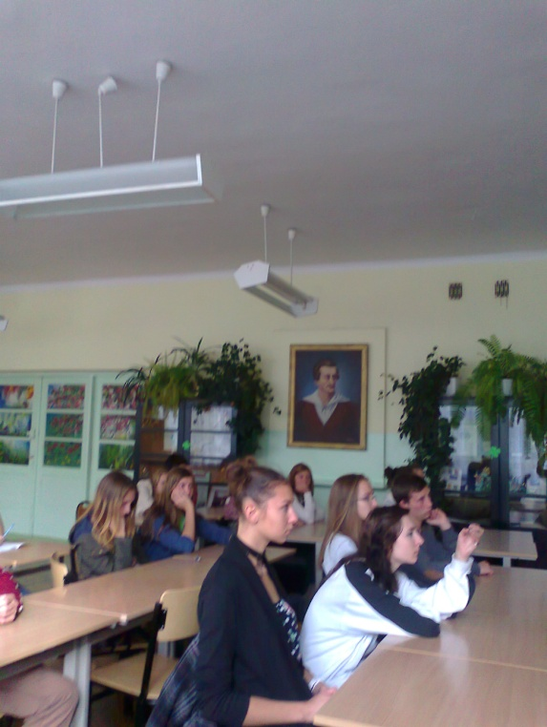
W bieżącym roku szkolnym odbyły się już dwa spotkania Młodzieżowej Akademii Filozoficznej,
w których uczestniczyli uczniowie łódzkich szkół. We wrześniu byliśmy gośćmi XX Liceum Ogólnokształcącego im. Juliusza Słowackiego w Łodzi, gdzie Pan Szymon Iwanowski mówił o różnicach między filozofią uprawianą w minionych stuleciach a filozofią współczesną (Co Ty wiesz o filozofii?). W zajęciach uczestniczyły nauczycielki języka polskiego XX LO – Ewa Witkowska i Bożena Bagińska. Wszystkich powitała serdecznie Pani Dyrektor Elżbieta Nowicka. Była też słodka niespodzianka – cukierki. Dodać należy,
że uczniowie tego liceum najliczniej uczestniczyli w ubiegłym roku w zajęciach MAF.

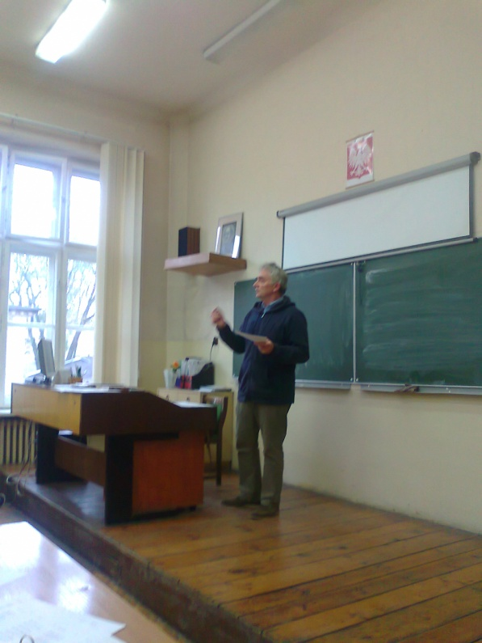

W październiku spotkaliśmy się w IV Liceum Ogólnokształcącym im. Emilii Sczanieckiej w Łodzi – tu Pan dr Wojciech Woźniak wspaniale opowiadał o poezji Tadeusza Różewicza (Tadeusza Różewicza potyczki z myślą i słowem), przygotował też teksty wybranych wierszy dla tych, którzy ich jeszcze nie znali.

W listopadzie gospodarzami kolejnego spotkania MAF będą Uczniowie XXIII LO w Łodzi, którzy zaprosili już uczniów łódzkich liceów i opiekuna MAF Pana Zbigniewa Zdunowskiego na VIII Konkurs Filozoficzno-Oratorski Na ścieżkach życia – Tischnerowskie drogowskazy.
Spotkamy się 14 listopada 2014 r. w murach XXIII LO!

Oprac. Ewa Sztombka

